**UNIVERSITAS SINGAPERBANGSA KARAWANG**

**PROGRAM STUDI TEKNIK ELEKTRO**

JL. H. S. RONGGOWALUYO GEDUNG FAKULTAS TEKNIK KARAWANG

LAMAN: elektro.ft.unsika.ac.id. E-MAIL: teknik.elektro@ft.unsika.ac.id

**Dokumentasi Pengembangan Produk**

Lembar Sampul Dokumen

|  |  |  |
| --- | --- | --- |
| Judul Dokumen | TUGAS AKHIR TEKNIK ELEKTRO:  *AUGMENTING (*Penerapan *Augmented Reality* Sebagai Tempat Promosi Penjualan Genting*)* | |
|  |  | |
| Jenis Dokumen | PERANCANGAN | |
|  |  | |
| Nomor Dokumen | <E2-TA2022-A191> | |
|  |  | |
| Nomor Revisi | Versi <01> | |
|  |  | |
| Nama File | E3 | |
|  |  | |
| Tanggal Penerbitan | 21 Maret 2023 | |
|  |  | |
| Unit Penerbit | Prodi Teknik Elektro - UNSIKA | |
|  |  | |
| Jumlah Halaman | 19 | (termasuk lembar sampul ini) |

|  |  |  |  |  |  |  |
| --- | --- | --- | --- | --- | --- | --- |
| Data Pengusul | | | | | | |
| Pengusul | Nama | <Ahlan Nazar> | Jabatan | | <Anggota> | |
|  | Tanggal | 21 Maret 2023 | Tanda Tangan | | C:\Users\Asus\Downloads\IMG_20211104_182735.jpg | |
|  | Nama | <Azmii Zain N> | Jabatan | | < Anggota > | |
|  | Tanggal | 21 Maret 2023 | Tanda Tangan | | C:\Users\Asus\Downloads\WhatsApp Image 2021-11-04 at 18.03.34.jpeg | |
|  | Nama | <Habib Alhamdi P> | Jabatan | | < Anggota > | |
|  | Tanggal | 21 Maret 2023 | Tanda Tangan | | F:\Habib\Kwu\Foto\IMG_20211103_132640-removebg-preview.png | |
| Pembimbing Utama | Nama | <Ibrahim, S.T., M.T> | | Jabatan | | Dosen Pembimbing Utama |
|  | Tanggal | 21 Maret 2023 | | Tanda Tangan | |  |
|  |  |  | |  | |  |
| Pembimbing Pembantu | Nama | <Pembimbing 2> | | Jabatan | | Dosen Pembimbing Pembantu |
|  | Tanggal | 21 Maret 2023 | | Tanda Tangan | |  |
|  |  |  | |  | |  |

DAFTAR ISI

[1 PENDAHULUAN 5](#_Toc130306037)

[1.1 RINGKASAN ISI DOKUMEN 5](#_Toc130306038)

[1.2 TUJUAN PENULISAN, PENERAPAN/KEGUNAAN DOKUMEN 5](#_Toc130306039)

[1.3 REFERENSI 5](#_Toc130306040)

[1.4 DAFTAR SINGKATAN 5](#_Toc130306041)

[2 PERANCANGAN 6](#_Toc130306042)

[2.1 PERANCANGAN APLIKASI DAN WEBSITE 7](#_Toc130306043)

[2.1.1 Registrasi User 7](#_Toc130306044)

[2.1.2 Login User 7](#_Toc130306045)

[2.1.3 Proses Pemesanan 8](#_Toc130306046)

[2.1.4 Memproses Pesanan 9](#_Toc130306047)

[2.1.5 Tampilan Aplikasi 11](#_Toc130306048)

[2.1.6 Tampilan Website 12](#_Toc130306049)

[2.2 SIMULASI 14](#_Toc130306050)

[2.2.1 Simulasi menjalankan aplikasi 14](#_Toc130306051)

[2.2.2 Simulasi pemilihan produk 15](#_Toc130306052)

[2.2.3 Simulasi menampilkan Augmented Reality 16](#_Toc130306053)

[2.2.4 Simulasi pembelian produk di website 16](#_Toc130306054)

[2.2.5 Simulasi memasukan produk ke dalam keranjang 17](#_Toc130306055)

[2.2.6 Simulasi login pembeli 18](#_Toc130306056)

[2.2.7 Simulasi pengisian alamat pengiriman 18](#_Toc130306057)

CATATAN SEJARAH REVISI DOKUMEN

|  |  |  |
| --- | --- | --- |
| **Versi, Tanggal** | **Perbaikan** | **Direvisi Oleh** |
| <01>, 21-Maret-2023 | Mengganti singkatan dari judul dokumen, Memperbaiki flowchart, Memperbaiki cetak miring kalimat bahasa Inggris, mengganti tampilan aplikasi dan website | Habib |
|  |  |  |
|  |  |  |

DAFTAR GAMBAR

[Gambar 1 – Diagram Alir Keseluruhan 6](#_Toc55242501)

[Gambar 2 – Diagram Alir Proses *Registrasi User (Website*) 7](#_Toc55242501)

[Gambar 3 – Diagram Alir Dalam Memproses Pesanan (*Website*) 8](#_Toc55242501)

[Gambar 4 – Diagram Alir Proses Pemesanan (Aplikasi dan *Website*) 9](#_Toc55242501)

[Gambar 5 – Diagram Alir Dalam Memproses Pesanan (*Website*) 10](#_Toc55242501)

[Gambar 6 – Tampilan Beranda Aplikasi *Augmenting* 11](#_Toc55242501)

[Gambar 7 – Tampilan Beranda *Website Augmenting* (Pembeli) 12](#_Toc55242501)

[Gambar 8 – Tampilan Beranda *Website Augmenting* (*Admin*) 12](#_Toc55242501)

[Gambar 9 – Tampilan Data Pengguna (*Admin*) 13](#_Toc55242501)

[Gambar 10 – Tampilan Data Kategori Produk (*Admin*) 13](#_Toc55242501)

[Gambar 11 – Tampilan Data Produk (*Admin*) 14](#_Toc55242501)

[Gambar 12 – Tampilan Beranda Aplikasi *Augmenting* 14](#_Toc55242501)

[Gambar 13 – Tampilan Deskripsi Produk Genteng 15](#_Toc55242501)

[Gambar 14 – Tampilan *Augmented Reality* 16](#_Toc55242501)

[Gambar 15 – Simulasi Pembelian Produk Genteng Di *Website* 16](#_Toc55242501)

[Gambar 16 – Tampilan Menu Keranjang Pada *Website* 17](#_Toc55242501)

[Gambar 17 – Tampilan Menu *Login* Pada Pembeli 18](#_Toc55242501)

[Gambar 18 – Tampilan Menu *Checkout* Pada Pembeli 18](#_Toc55242501)

**PROPOSAL PENGEMBANGAN PRODUK *AUGMENTING (*Penerapan *Augmented Reality* Sebagai Tempat Promosi Penjualan Genteng*)***

# PENDAHULUAN

## RINGKASAN ISI DOKUMEN

Proposal Perancangan berisikan penjelasan sistem Aplikasi Pemasaran Genteng Dalam *Augmented Reality*. Rancangan awal tugas akhir dimuat dalam dokumen E3 yang mencakup dua bagian:

* + Bagian Satu meliputi ringkasan isi dokumen, aplikasi/kegunaan dokumen, referensi, serta daftar singkatan;
  + Bagian Dua merupakan perancangan sistem Aplikasi Pemasaran Genteng Dalam *Augmented Reality* meliputi desain perangkat lunak yang digunakan.

## TUJUAN PENULISAN, PENERAPAN/KEGUNAAN DOKUMEN

Tujuan penulisan dokumen perancangan ini meliputi:

* Menjelaskan desain perangkat lunak, *website*, dan keluaran antar muka *user* dan perangkat.
* Dokumentasi perancangan sistem Aplikasi Pemasaran Genteng Dalam *Augmented Reality*.
* Dokumen ini bertujuan sebagai landasan dalam melaksanaakan proses selanjutnya yaitu pengimplementasian.

## REFERENSI

1. Dokumen E1-TA2022-A191
2. Dokumen E2-TA2022-A191.

## DAFTAR SINGKATAN

|  |  |
| --- | --- |
| **Singkatan** | **Arti** |
| *AUGMENTING* | Penerapan *Augmented Reality* Sebagai Tempat Promosi Penjualan Genteng |
| *3D* | *Three - Dimensional* |
| *E-Commerce* | *Electronic Commerce* |
| *AR* | *Augmented Reality* |
| *PHP* | *PHP: Hypertext Prepocessor* |

# PERANCANGAN

Desain algoritma proses pengolahan data pada sistem, diagram alir keseluruhan sistem ditunjukkan pada gambar di bawah ini:

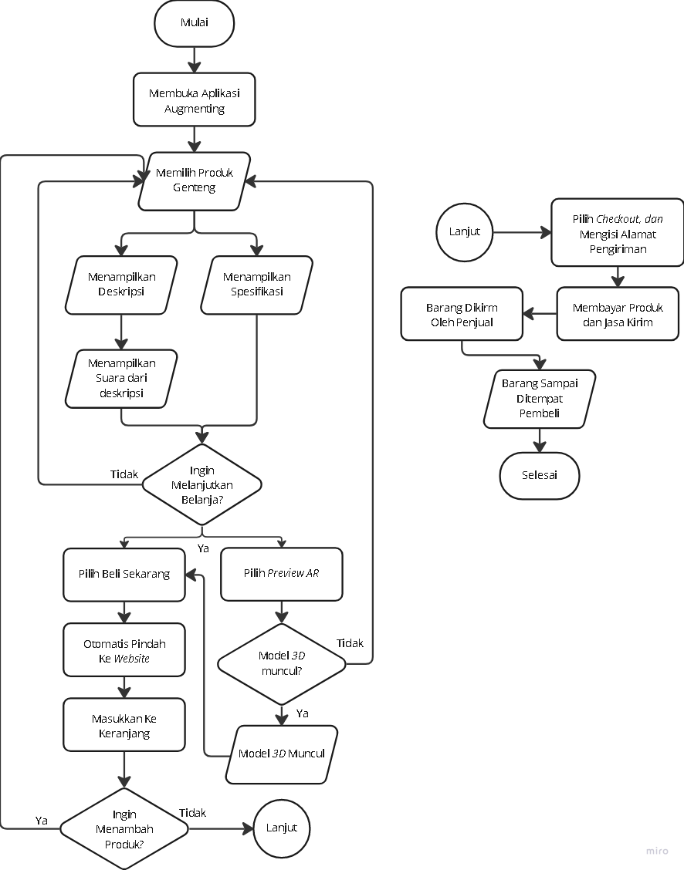

Gambar 1 Diagram Alir Proses Keseluruhan

## PERANCANGAN APLIKASI DAN WEBSITE

### Registrasi User

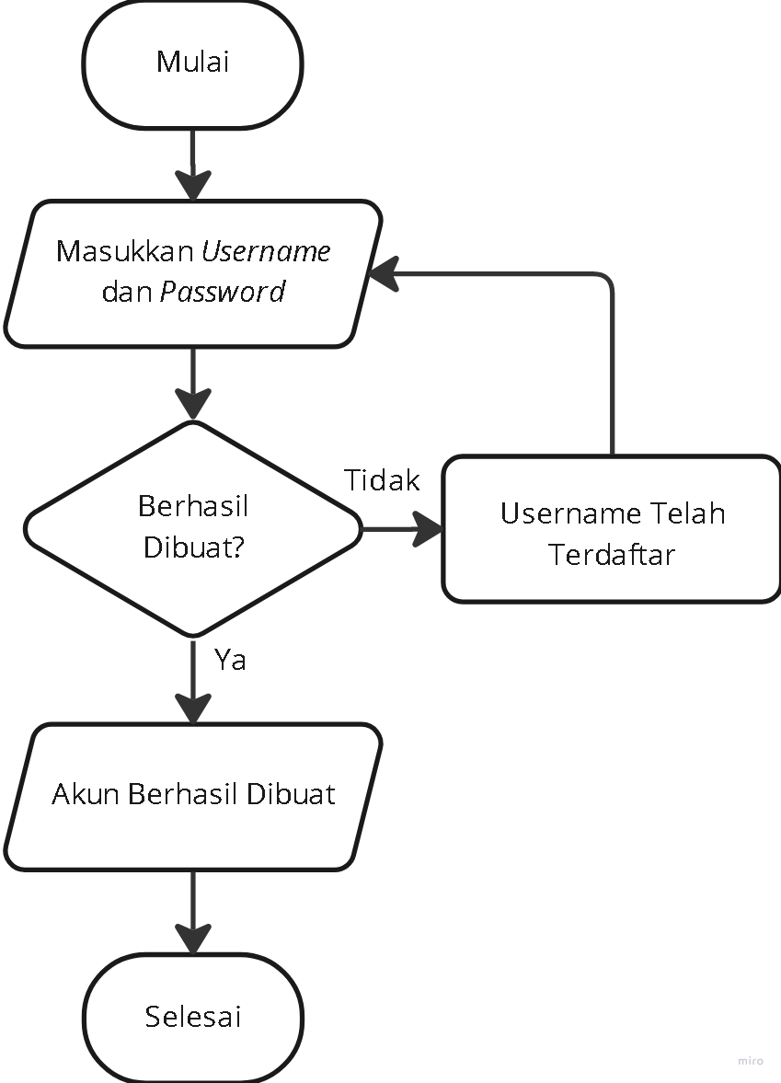

Gambar 2 Diagram Alir Proses *Registrasi User (Website)*

Proses *registrasi* ini dilakukan oleh *user* (pembeli) yang ingin melanjutkan proses pemesanan produk. Pada halaman registrasi di *website* toko *online* *user* memasukan *username* dan *password*, jika *username* telah digunakan maka user akan diminta memasukan kembali *username* yang unik. Jika akun telah berhasil dibuat maka data tersebut akan disimpan kedalam *database*.

### Login User

Untuk masuk ke dalam *website user* diharuskan terlebih dahulu untuk melakukan login. Pada halaman login *page user* diharuskan memasukan *username* dan *password* yang telah dibuat sebelumnya. Jika *username* dan *password* benar dan sesuai di *database* maka *user* akan diarahkan menuju halaman *dashboard*. Dan jika *username* dan *password* tidak sesuai maka *user* akan diminta memasukan *username* dan *password* yang benar

Gambar 3 Diagram Alir Proses *Login User (Website)*

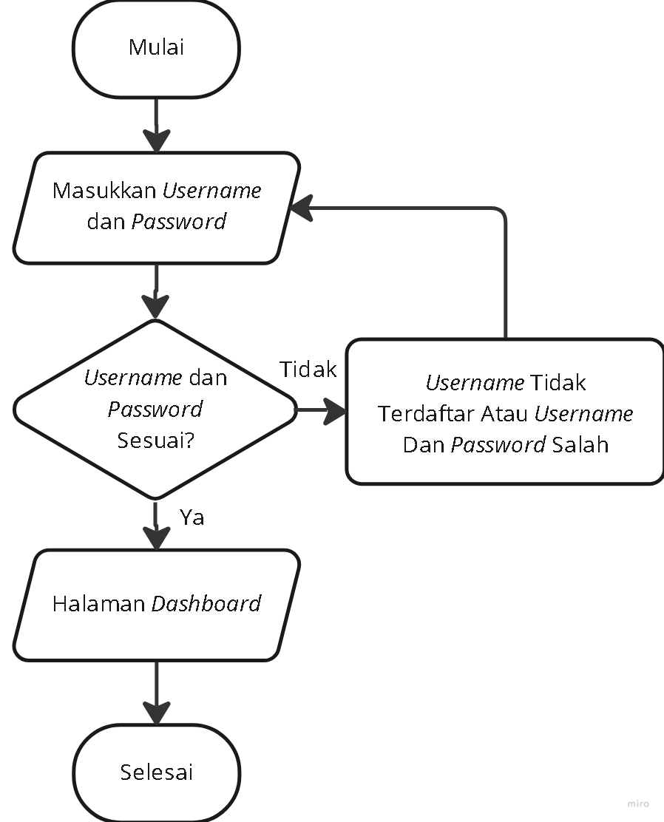

### Proses Pemesanan

Setelah user telah memilih produk genteng yang diinginkan di aplikasi *Augmenting* maka user akan diarahkan ke *website* toko *online*, jika *user* telah login sebelumnya maka user akan diarahkan langsung menuju produk genteng yang dipilih, setelah itu user memilih *checkout* produk maka akan diarahkan menuju halaman pengisian alamat. Pengisian alamat tersebut bertujuan untuk dikirimkan barang yang telah dipesan. Setelah mengisi alamat pengiriman *user* akan diarahkan menuju proses pembayaran dari harga produk dan jasa kirim. Jika pembayaran telah dilakukan maka *proses* selanjutnya menunggu produk sampai rumah *user*.

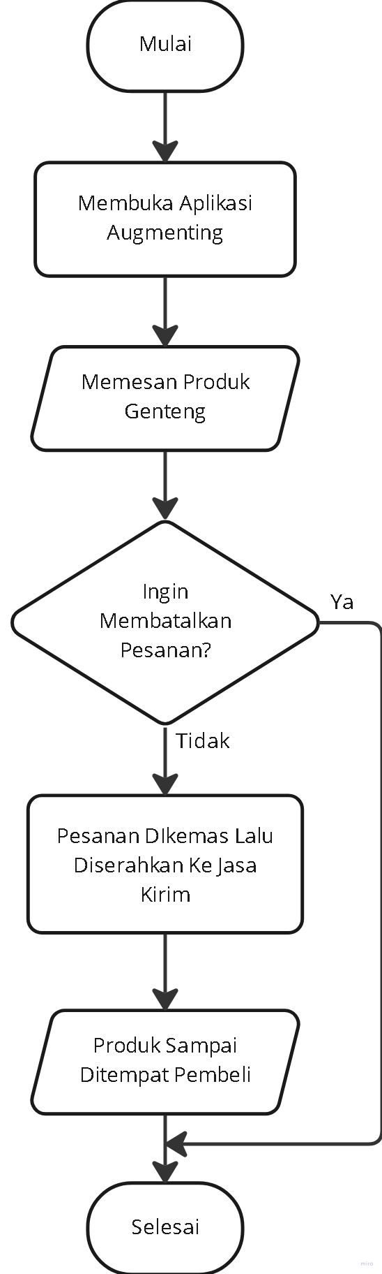

Gambar 4 Diagram Alir Proses Pemesanan (Aplikasi dan *website*)

### Memproses Pesanan

Memproses pesanan akan dilakukan setelah *user* telah melakukan pesanan, dan akan muncul notifikasi pesanan telah dibuat Penjual akan melakukan proses pengemasan produk yang sesuai dengan permintaan pembeli, setelah proses pengemasan penjual akan menyerahkan produk tersebut ke jasa kirim untuk dikirmkan kepada pembeli. Dan pembeli dapat melacak proses pengiriman tersebut.

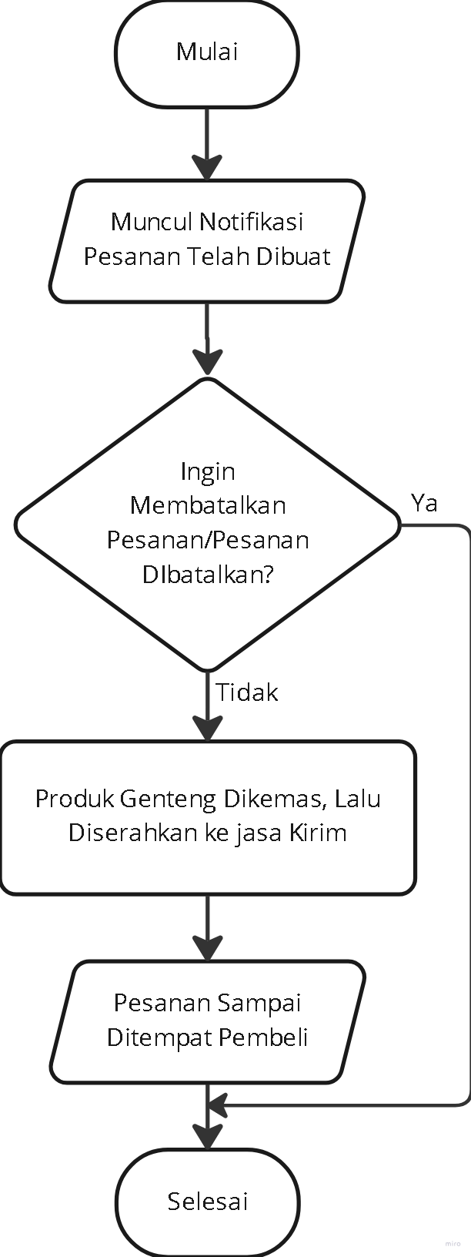

Gambar 5 Diagram Alir Dalam Memproses Pesanan (*Website*)

### Tampilan Aplikasi

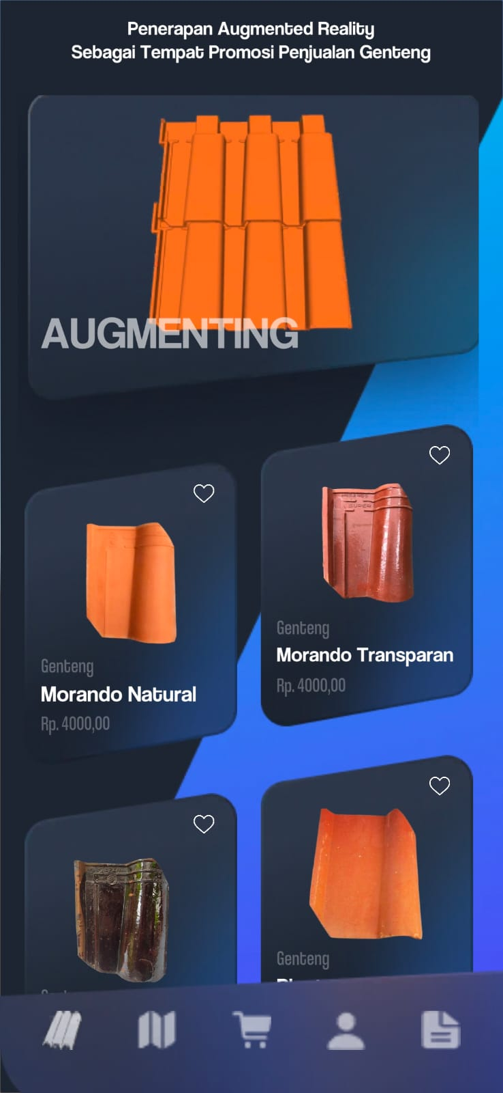

Gambar 6 Tampilan Beranda Aplikasi *Augmenting*

### Tampilan Website

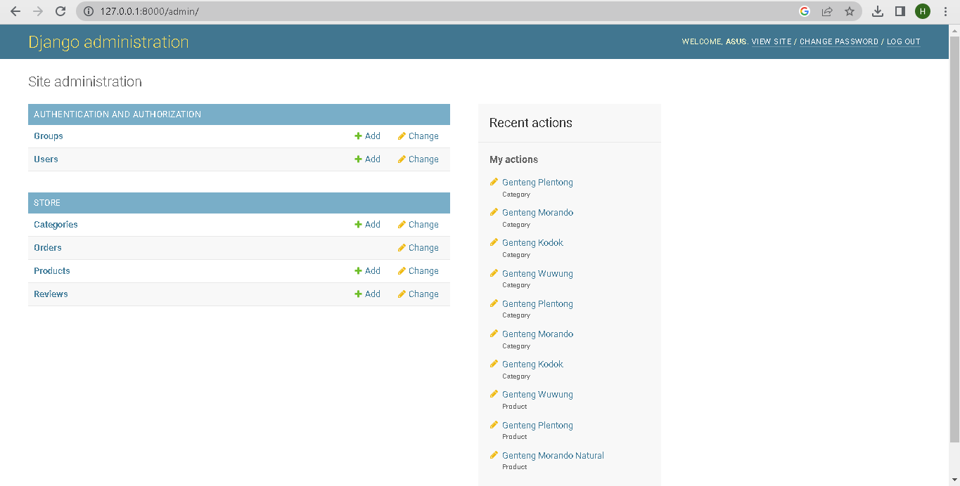

Gambar 8 Tampilan Beranda *Website Augmenting (Admin)*

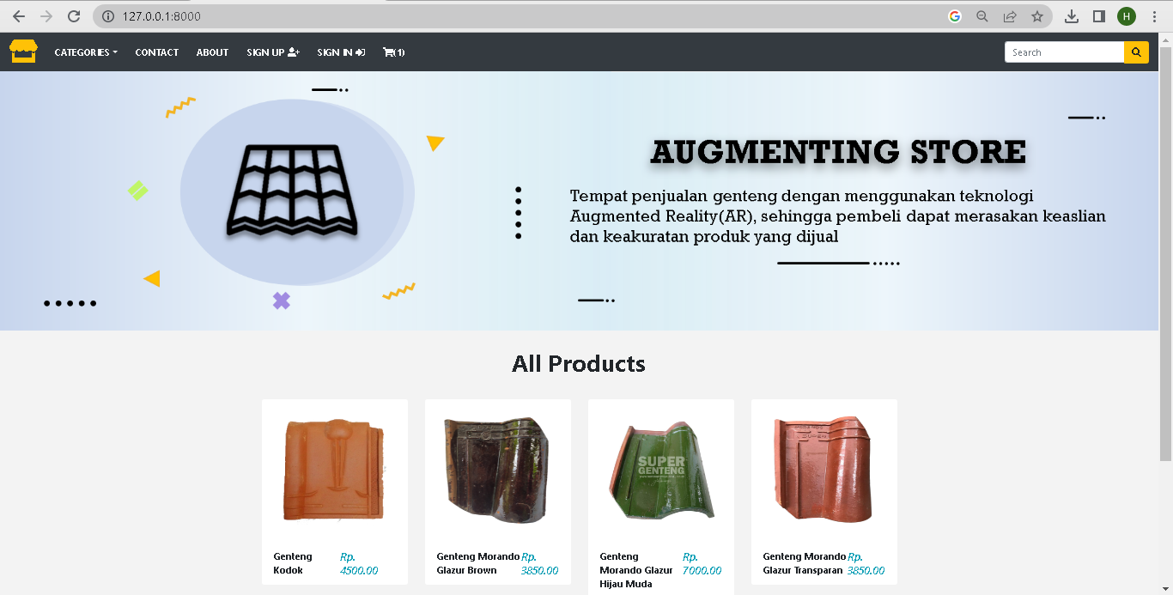

Gambar 7 Tampilan Beranda *Website Augmenting* (Pembeli)

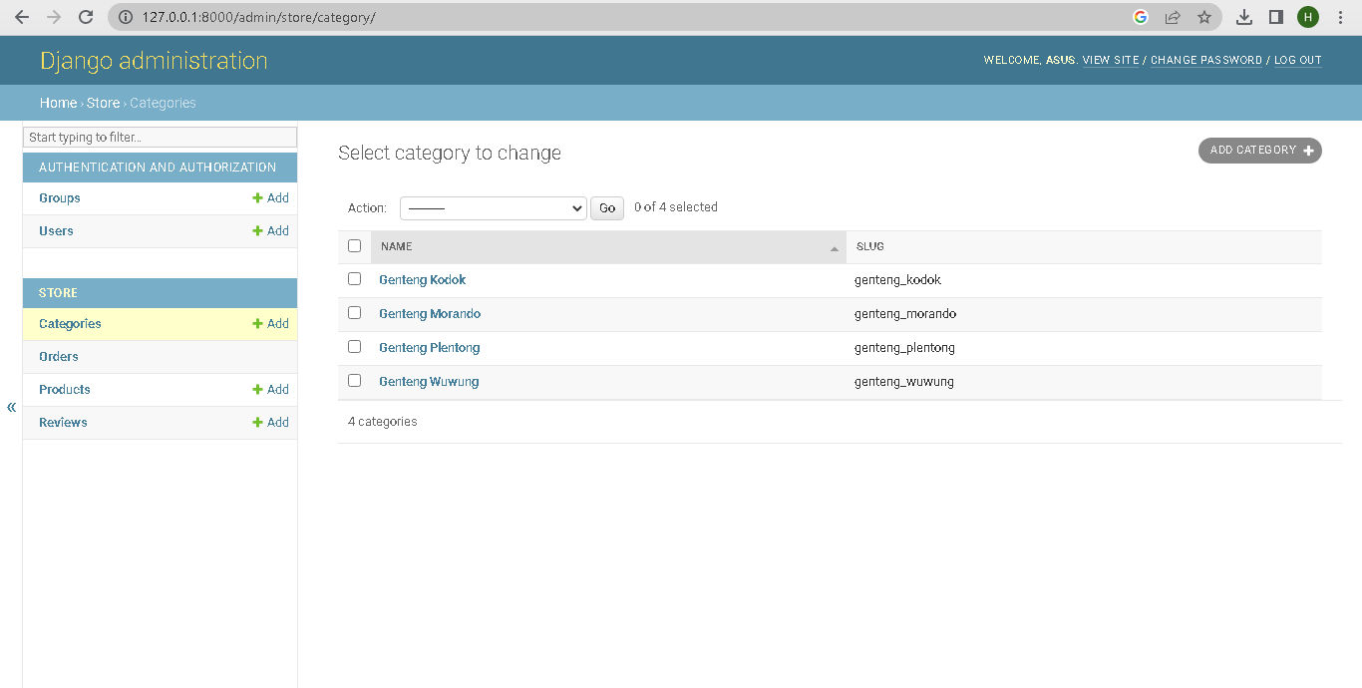

Gambar 10 Tampilan Data Kategori Produk (*Admin*)

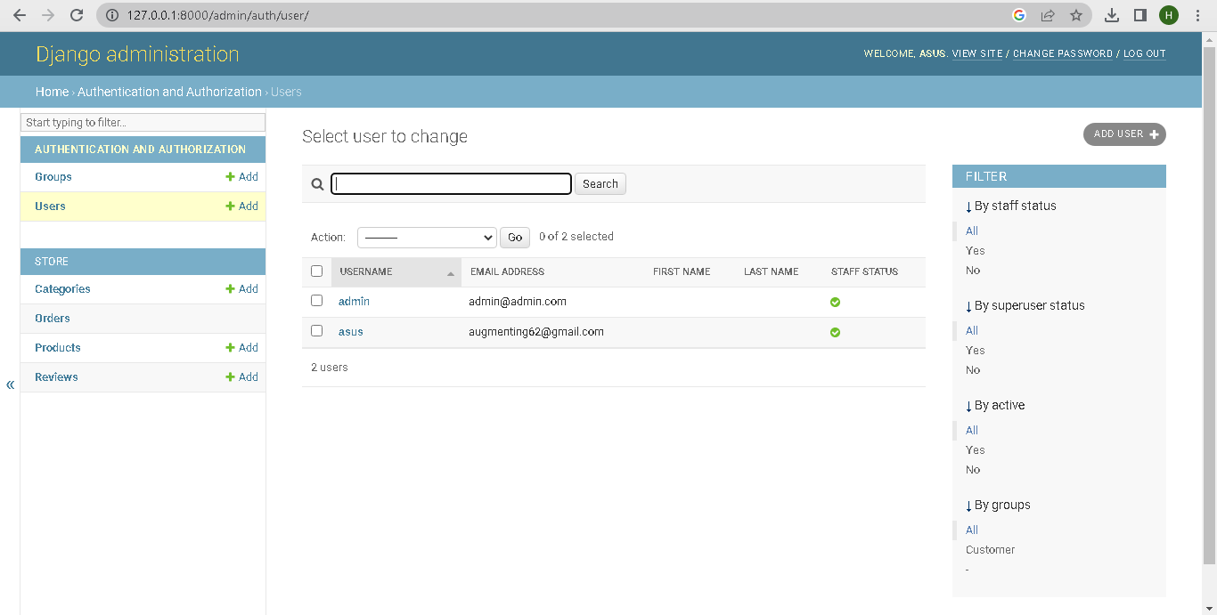

Gambar 9 Tampilan Data Pengguna *(Admin)*

## SIMULASI

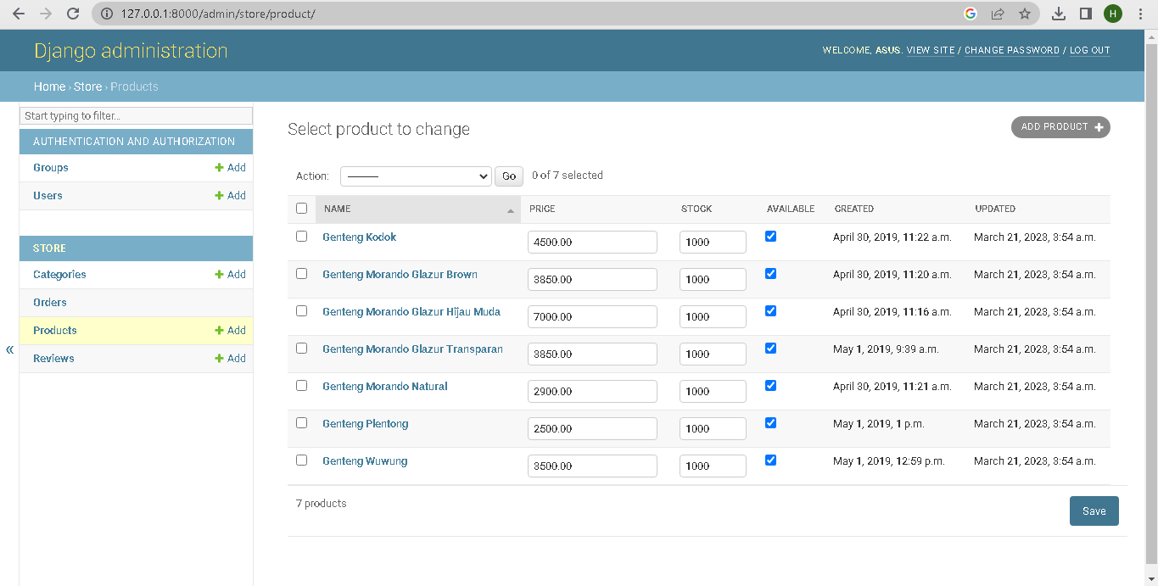

Gambar 11 Tampilan Data Produk *(Admin)*

### Simulasi menjalankan aplikasi

Aplikasi *Augmenting* menggunakan Figma untuk mendesain *User* *Interface* pada aplikasi *AR*, lalu diintegrasikan dengan Unity dalam pembuatan aplikasi Android. Dalam perancangan objek *3D* menggunakan aplikasi blender dan penyimpanan *database* *marker* diintegrasikan dengan vuforia. Selanjutnya Unity akan menggabungkan keseluruhan untuk menjadi sebuah aplikasi *Android*.

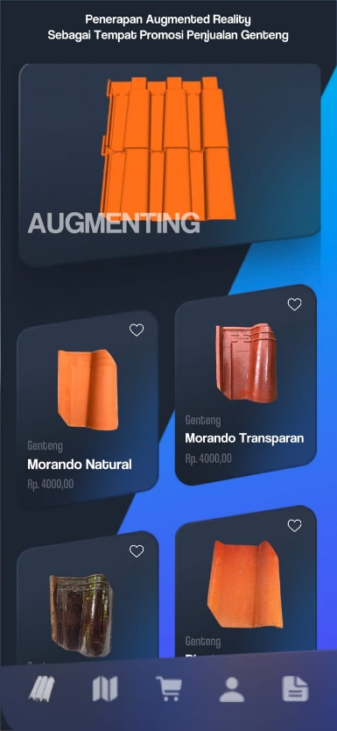

Gambar 12 Tampilan Beranda Aplikasi *Augmenting*

### Simulasi pemilihan produk

Gambar 13 Tampilan Deskripsi Produk Genteng

Gambar diatas merupakan menu atau disebut menu produk yang dirancang untuk dapat menampilkan data deskripsi, dan spesifikasi dari produk yang ditampilan di halaman awal. *Menu* ini adalah *trigger* sebelum memasuki menu selanjutnya.

### Simulasi menampilkan Augmented Reality

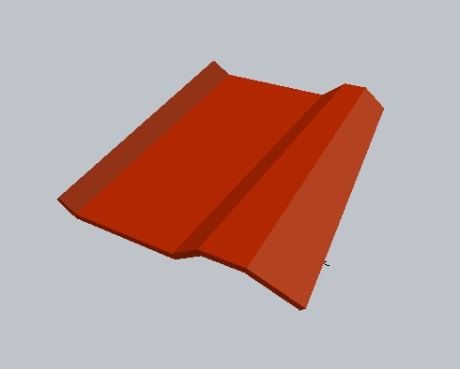

Gambar 14 Tampilan *Augmented Reality*

Gambar diatas merupakan tahapan menu selanjutnya yaitu menampilkan *Augmented Reality* perancangan tersebut menggunakan *software* Blender setelah model 3D yang dibuat akan *diconvert* sebagai *asset* di Unity dan dirancang supaya bisa menampilkannya di aplikasi.

### Simulasi pembelian produk di website

Website *Augmenting* ini dijalankan dengan *localserver*. Dalam *Website* ini kami menggunakan *software* *Annaconda* untuk menjalankan programming menggunakan Python, dan *Framework* menggunakan Django, serta dalam *payment gateway* menggunakan Stripe*.*



Gambar 15 Simulasi Pembelian Produk Genteng Di *Website*

Setelah menekan tombol beli sekarang pada aplikasi *Augmenting* maka akan langsung diarahkan ke situs *website* *Augmenting*. Di *website* ini pembeli diminta memilih produk genteng mereka kembali dan menekan tombol beli sekarang.

### Simulasi memasukan produk ke dalam keranjang

Gambar 16 Tampilan keranjang pada *website*

Pada gambar diatas adalah proses selanjutnya setelah menekan tombol “beli sekarang” yaitu produk yang dibeli akan dimasukan didalam keranjang, jika menekan tombol lanjutkan berbelanja nanti akan diarahkan kembali ke *menu* awal dan pilih produk apa yang ingin dibeli lagi.

### Simulasi login pembeli

Gambar 17 Tampilan *menu login* untuk pembeli

Sebelum memasuki menu *checkout* pembeli akan diarahkan terlebih dahulu ke menu *login*. Jika pemnbeli tidak melakukan *login* maka tidak akan bisa untuk melanjutkan ke tahap berikutnya yaitu men-*checkout* barang yang ingin dibeli

### Simulasi pengisian alamat pengiriman

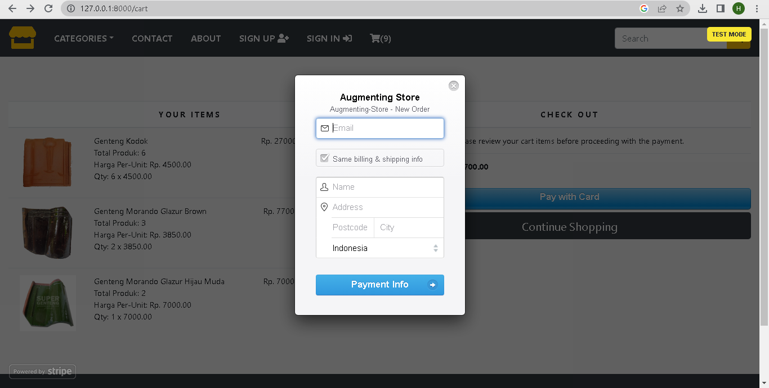

Gambar 18 Tampilan *checkout*

Setelah melakukan *login* pembeli akan diarahkan kembali menuju *menu* keranjang setelah itu pembeli menekan kembali tombol *checkout* dan masuk ke dalam *menu* *checkout*. Didalam halaman *checkout* terdapat daftar belanja yang telah dibeli beserta total dari harga semua produk. Pada halaman ini pembeli diminta untuk mengisi Nama lengkap, nomer telepon, email, alamat, lengkap, negara, provinsi, kota, kode pos, jasa kirim, harga ongkir. Semua data itu dimaksudkan untuk proses pengiriman.